КАЗАХСКИЙ НАЦИОНАЛЬНЫЙ УНИВЕРСИТЕТ ИМЕНИ АЛЬ-ФАРАБИ
Филологический факультет
Кафедра иностранной филологии переводческого дела

ПРОГРАММА ИТОГОВОГО КОНТРОЛЯ
по дисциплине
код FST 4213, ID 100240
Филология и смарт технологии

Образовательная программа 6B02303 «Иностранная филология» (западные языки)

Уровень обучения: бакалавриат Курс – 4
Семестр –7 Количество кредитов – 6

Алматы 2026

ТЕМАТИЧЕСКАЯ ПРОГРАММА ДИСЦИПЛИНЫ

Цель дисциплины: Сформировать системное представление о возможностях использования и разработки SMART технологий, искусственного интеллекта при изучении языков и их применимости в филологических исследованиях и профессиональной деятельности филолога. Будут изучены: актуальные вопросы привлечении современных SMART технологий в филологических исследованиях, знание принципов устройства лингвистических баз данных, существующих корпусов текстов на иностранном языке.
Ожидаемые результаты обучения по дисциплине:
РО1. Владеть навыками использования интерактивного оборудования в иноязычной сфере. РО 2. Уметь использовать образовательные серверы. РО 3. Демонстрировать знания, полученные в рамках дисциплины в решении учебных задач.
РО 4. Использовать разные виды SMART-технологий в образовательном лингвистическом пространстве.
РО 5. Охарактеризовать ключевые идеи SMART- образования как основу для обучения в цифровом обществе.
Основные темы, изучаемые по дисциплине. Модуль 1. Компьютерная лексикография
Л 1. Формализация структуры словаря. Устройство базы данных словаря. СЗ 1. Типы информации в словаре и базе данных (БД).
Л 2. Объекты БД: таблицы и формы, фильтры, запросы, отчеты, макропро граммы. СЗ 2. Пользовательская работа с объектами базы в лексикографической практике.
Л 3. Идеографическая лексикография. Словарь-тезаурус. Устройство идео графической базы данных, системное представление семантической иерархии.
СЗ 3. Отечественные идеографические словари. Проект WordNet и его развитие в разных странах. Л 4. Словари и энциклопедии on-line и в полнотекстовом формате
СЗ 4. gramota.ru, slovari.ru, cfrl.ru, lsw.ru, rusgram.narod.ru (Грамматика), speakrus.narod.ru/dict-mirror, ru.wikipedia.org (сайт «Википедии»)
Л 5. Формализация структуры словаря.
СЗ 5. Макроструктура — словник и его организация.
Л 6. Микроструктура – повторяющаяся модель словарной статьи. СЗ 6. Графическая разметка статьи.
Л 7. Этапы создания современного словаря. СЗ 7. Схема обеспечения словаря.
Доклад-сообщение.
Модуль 2. Корпусная лингвистика
Л 8. Введение в корпусную лингвистику (КЛ). Общая информация. СЗ 8. Понятия корпусной лингвистики. Требования к корпусу.
Л 9. Специфика разметки языковых данных.
СЗ 9. Проблемы снятия неоднозначностей в корпусах текстов. Л 10. Достижения корпусной лингвистики.
СЗ 10. Современные проекты Л 11. . Корпуса текстов online.
СЗ 11. Проблемы современной корпусной лингвистики. Л12. Корпус и философия лингвистического исследования.
СЗ 12. Возможность работы с огромными объемами информации.
СРСП 5. Консультация по выполнению СРС 3 на тему «Корпусная лингвистика». Л 13. Постановка оригинальных проблем перед теоретической лингвистикой.
СЗ 13. Пути решения проблем теоретической лингвитикой. Л 14. Триада: Язык - Речь - Корпус
СЗ 14. Построение словарей на основе корпуса.
СРСП 6. Коллоквиум по теме межкультурной конфликтологии. Л 15. Понятия корпусной лингвистики.

СЗ 15. Требования к корпусу.
Список рекомендуемых источников Основная литература:
- Богданов В. В. Статистические концепции языка и речи // Статистика речи и автоматический анализ текста. М., 2023. С. 9–19.
- Виноград Т. Программа, понимающая естественный язык. М., 2021.
- Искусственный интеллект. В 3-х кн. М., 2022. — Кн. 1. Системы общения и экспертные системы. Кн. 2. Модели и методы.
Дополнительная литература:
- Шенк Р. Обработка концептуальной информации. М., 2020. – 110 с.
- Перцова Н. Н. Автоматические системы типа «вопрос — ответ», работающие с естественным языком: история, современное состояние, перспективы // Прикладная лингвистика. М., 2022. - С. 135–161.
Интернет-ресурсы:
- http://elibrary.kaznu.kz/ru
- http://www.profiz.ru/sr/7_2020/formy_registracii_dokov.
- http://www.msu.ru/entrance/.
- http://elibrary.kaznu.kz/ru
- .http://www.profiz.ru/sr/7_2020.

МЕТОДИЧЕСКИЕ УКАЗАНИЯ ПО ВЫПОЛНЕНИЮ ЗАДАНИЯ ИТОГОВОГО КОНТРОЛЯ: СТАНДАРТНЫЙ ПИСЬМЕННЫЙ OFFLINE

  - Форма экзамена: Стандартный письменный offline. Платформа: ИС Univer
  - Цель письменного экзамена: демонстрировать освоенные во время изучения дисциплины результаты обучения, навыки и компетенции, умение логично излагать свои мысли в письменной форме, аргументированно доказывать свою точку зрения.
  - Ожидаемые результаты выполнения задания:
Один билет письменного экзамена содержит 3 вопроса, выявляющие результаты обучения по изученному курсу и оцениваемые по описанным ниже критериям:
1-й вопрос - Критерий 1. Знание теории и концепции курса; логичность изложения. Критерий 2. Понимание и подтверждение примерами теоретических положений, излагаемых в содержании курса. 2-й вопрос: Критерий 3. Применение избранной методики и технологии к письменным практическим заданиям. Критерий 4. Раскрытие и решение основной проблемы, данной в практическом задании. 3-й вопрос - Критерий 5. Оценивание и письменный критический анализ применимости выбранной методики к предложенному практическому заданию. Критерий 6. Обоснование полученного результата из собственной практики.
  - Процедура проведения экзамена.
    - Стандартный письменный offline экзамен проводится в соответствии с утвержденным расписанием.
    - За 15 минут до начала письменного offline экзамена дежурный преподаватель осуществляет проверку личности обучающихся по удостоверению личности, рассаживает обучающихся по посадочным местам, указанным в явочных листах.
    - В случае явки на письменного offline экзамен подставного лица дежурным преподавателем составляется соответствующий акт о нарушении настоящих Правил.
    - Опоздавшие обучающиеся на экзамен не допускаются.
    - Во время экзамена дежурный преподаватель осуществляет контроль соблюдения обучающимися правил поведения согласно утвержденной инструкции.
    - По окончании времени, отведенного на экзамен (2 астрономических часа), дежурный преподаватель: 1) собирает экзаменационные работы; 2) проставляет в каждой работе знак окончания написания работ в листах ответов – литеру Х; 3) предоставляет листы ответов вместе с явочными листами на шифрование специалистудеканата.

    - В случае задержки предоставления работ для шифрования специалисту деканата составляется соответствующий акт с последующим привлечением к ответственности виновных лиц.
    - На экзамене обучающимся запрещается иметь при себе и/или использовать шпаргалки, сотовые телефоны, смарт-часы и другие технические и иные средства, которые могут быть использованы для несанкционированного доступа к вспомогательной информации. Запрещается разговаривать с другими обучающимися и посторонними лицами, записывать ФИО и/или иные идентификационные записи в ответах.
    - Если обучающийся явился на экзамен и отказался от ответа по билету, сдача экзамена оценивается как оценка «F».
    - При отсутствии уважительной причины неявка на экзамен оценивается как оценка «F».
    - В случае нарушения обучающимся одного или нескольких из данных пунктов заполняется акт аннулирования экзаменационной работы (далее – Акт), выставляется оценка
«F» («неудовлетворительно») за дисциплину.
    - За повторное нарушение настоящих Правил на экзамене, обучающийся представляется к рассмотрению Совета факультета по Этике.
    - Итоговая оценка по дисциплине может быть аннулирована в течение 1 месяца после проведения экзамена, в случае выявления нарушения обучающимся инструкций для проведения итогового контроля с применением дистанционных образовательных технологий и/или правил поведения на экзамене: использование шпаргалок, сотовых телефонов, ведение переговоров и т. д. на основании записей с видеокамер наблюдения с заполнением Акта. Акт аннулированию обжалованию и апелляции не подлежит. 2.4.14. Все нарушения на экзаменах заносятся в транскрипт обучающегося.

ПОЛИТИКА ОЦЕНИВАНИЯ


РУБРИКАТОР КРИТЕРИАЛЬНОГО ОЦЕНИВАНИЯ ИТОГОВОГО КОНТРОЛЯ
Дисциплина: Теория межкультурной коммуникации в профессиональной сфере
Форма: Стандартный письменный offline. Платформа: ИС Univer

№ Бал ДЕСКРИПТОРЫ
л
«Отлично» «Хорошо» «Удовлетворительно» «Неудовлетворительно» 90-100 % 70-89 % 50-69 % 25-49 % 0-24 %

Критерий
- Критерий 1. Оценка «отлично» Оценка «хорошо» Оценка «Неудовлетворительн«Неудовлетворительная вопрос Знание теории выставляется за ответ, выставляется за ответ, «удовлетворительно» ая» оценка ставится за » оценка также ставится
и концепции который содержит который содержит выставляется за ответ, неправильное за незнание основных курса; исчерпывающее раскрытие полное, но не который содержит освещение понятий, теорий; за логичность
вопроса, развернутую исчерпывающее неполное освещение поставленных нарушение Правил изложения. аргументацию каждого освещение вопроса, предложенных в вопросов, проведения итогового вывода и сокращенную билете вопросов, ошибочную контроля.
утверждения, построен аргументацию основных поверхностно аргументацию, логично и положений, допускает аргументирует фактические и речевые последовательно, нарушение логики и основные положения, ошибки, за допущение подкреплен примерами последовательности в изложении допускает неверного заключения.
из разработанных тем изложения материала. В композиционные аудиторных занятий. ответе допускаются диспропорции, стилистические ошибки, нарушения логики неточное употребление и последовательности терминов. изложения материала.
Критерий 2. Ответ проиллюстрирован Ответ не подтвержден Студент не Ключевые для Студент нее
Понимание примерами; конкретными примерами иллюстрирует учебного подтверждает примерами и игразлможотенны м научным в полной мере. Имеются теоретические курса понятия, основные теоретические подтверждени языком, все термины и некоторые неточности. положения примерами содержащиеся в положения курса. е примерами понятия употреблены из разработанных вопросах, трактуются теоретических корректно и раскрыты конспектов со значительными положений, верно. аудиторных занятий. ошибками. излагаемых в содержании курса.
- Критерий 3. Полное выполнение Частичное выполнение Материал излагается Нерациональный Неумение применять вопрос Применение учебного задания, учебного задания, фрагментарно, с метод решения заданиязнания, алгоритмы для
избранной развернутый, неполный, местами нарушением или недостаточно решения заданий; методики и аргументированный аргументированный логической продуманный план неумение делать

 | технологии к письменным | письменный ответ на поставленный вопрос | ответ на поставленный вопрос с неполным | последовательности, допущены фактические | ответа; неумение  решать задания, | выводы и обобщения. Нарушение

 | практическим заданиям | с последующим решением практических задач курса. | решением практических задач курса; неграмотное использование норм научного языка по курсу. | и смысловые неточности, теоретические знания курса использованы поверхностно. | выполнять задания в общем виде; допущение ошибок и недочетов, превосходящее норму. | Правил проведения итогового контроля.
 | Критерий 4. Раскрытие и решение основной проблемы, данной в практическом задании | Научные понятия  свободно применяются к поставленному заданию с последующим логичным и доказательным раскрытием основной проблемы. | Знания студента адаптированы; ответы отличаются слабой  структурированностью, в ответе имеют место несущественные фактические ошибки, которые способен исправить самостоятельно, благодаря наводящему вопросу. | Отсутствует осмысленность предоставляемого материала,  отсутствует представление о межпредметных связях. | На большую часть дополнительных вопросов по содержанию экзамена  студент затрудняется дать ответили не дает верных ответов. | Студент полностью не усвоил материал.  Нарушение Правил проведения итогового контроля.
3  вопрос | Критерий 5. Оценивание и письменный критический анализ применимости выбранной методики к предложенном у практическому заданию. | Последовательное, логичное и правильное обоснование научных положений и примененной методики и технологии, грамотность, соблюдение норм  научного языка, допускаются 1-2  неточности в изложении материала, которые не влияют на верные в целом выводы. | Допускаются 3-4 неточности в использовании понятийного материала, незначительные погрешности в  обобщениях и выводах, которые не влияют на хороший общий уровень выполнения задания. | Выводы по  применимости обоснованных научных положений неконкретны и неубедительны, имеются стилистические и грамматические ошибки, а также неточности в обработке результатов практического решения | Задание выполнено с грубейшими ошибками, ответы на вопросы неполные, понятийный материал и аргументация использованы слабо. | Задание не выполнено, отсутствуют ответы на поставленные вопросы, материалы и инструменты анализа не использованы.

 | Критерий 6. Обоснование полученного результата из собственной | Ответы иллюстрируется примерами и наглядными материалами, в том | Анализ 3-4 положений существующих теорий, научных школ и направлений с | Слабое применение основного объема материала соответствии с | Проявление затруднения при предоставлении письменных ответов на вопросы | Отсутствие способности применять методы курса при приведении примеров.  Нарушение Правил
 |  |  |  | в

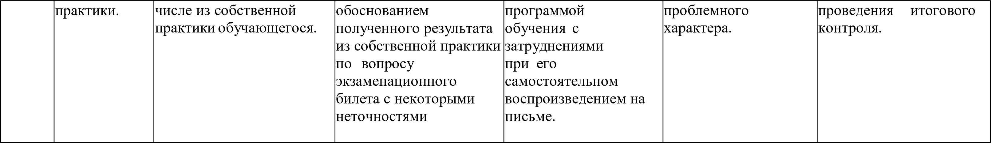
Формула расчета итоговой оценки: Итоговая оценка (ИО) = (%1+%2+%3+%4+%5+%6) / К, где % – уровень выполнения задания по критерию, К – общее количество критериев.
Исходя из полученного при расчете процента, мы можем сопоставить оценку со шкалой оценивания.
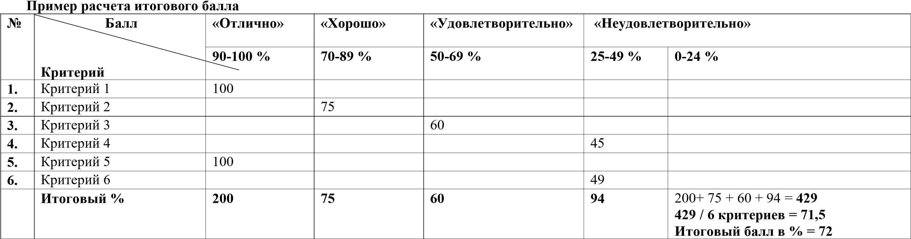
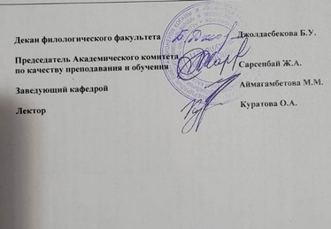
72 балла находятся в диапазоне от 70 баллов до 89 баллов, что соответствует категории «Хорошо» в соответствии со шкалой оценивания. Таким образом, при данном расчете экзамен будет оценен на 72 балла «Хорошо» в соответствии с балльно-рейтинговой буквенной системой оценки учета учебных достижений обучающихся с переводом их в традиционную шкалу оценок и ECTS.

